欧洲国际人道支援乌克兰？CNN记者揭露美欧国家的虚伪！

许绍基 [有理儿有面](javascript:void(0);)

**有理儿有面**

微信号 youli-youmian

功能介绍 你说是不是

2022-03-12[原文](https://mp.weixin.qq.com/s?__biz=Mzg3MjEyMTYyNg==&mid=2247555055&idx=2&sn=2fedf89733bb69b0cd0f933bb347c679&chksm=cef6439af981ca8cb288bebfc5e7502285583ac58081417f95749035ea3a626db2f2d3d415e7&scene=27#wechat_redirect&cpage=7) 发表于

收录于合集





**全文共1981字，图片1张，预计阅读时间为5分钟。**



▼

本文作者：许绍基 《港人讲地》执行总编辑

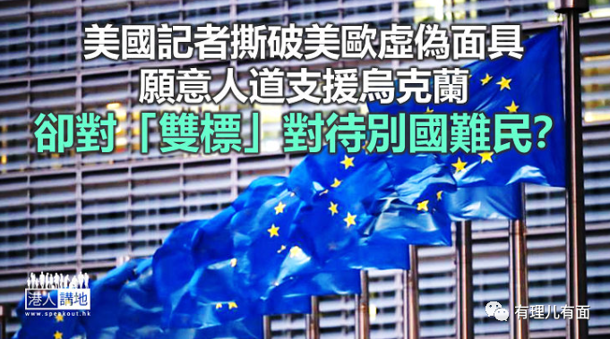

俄乌战争仍然持续，美国和欧洲大部分国家，向俄罗斯实施极之强力的制裁，而西方媒体亦不遗余力，将俄罗斯描绘成"魔鬼"、将俄国总统普京打成战争的罪魁祸首。正当绝大部分民众都将注意力集中在战事本身以及分析战事结束后，世界势力版图将会如何改变之时，如今身在波兰的美国有线电视新闻网（CNN）记者阿华·戴蒙（Arwa Damon）却有另一番体会，她在CNN网站发表观点文章，称自己身处乌克兰与波兰间的边境，目睹人间温暖、西方齐心一致制裁俄罗斯，但与此同事，她脑海想起的却是2015年叙利亚难民，被欧洲国家挡在门外的情景。

**CNN记者撕破欧洲假面具**

阿华·戴蒙在文章中表示，她听见政客、记者、世界领袖，指乌克兰人是"富裕的中产阶级"、"隔壁的家庭"、"文明的"，仿佛一个人是否值得获救，是基于他的肤色、语言、宗教或是出生地。

翻查资料，保加利亚总理佩特科夫，上月25就已经表明，来自乌克兰的难民，不是"我们习惯的难民"，又称乌克兰人是"我们的亲戚、家人"，强调"这些是欧洲人、聪明、受过教育的人"。

阿华·戴蒙在文章中又表示，自己今天在波兰看见难民受到欢迎的美丽画面：数以百计的志愿者举牌，为难民提供免费接载或临时居所、保安部队协助难民取得资讯或庇护所、陌生人上前向难民们说："你安全了。我有什么能帮你吗？"但相反，2015年她所看到的是，匈牙利布达佩斯火车站周围的餐厅与咖啡店，没有一间容许难民在内逗留。成千上万的难民，不断前行，期求有人会向他们展现同情和怜悯。

阿华·戴蒙又称，自己过去几年采访来自中东、北非、阿富汗的难民，但最令人难过的真相是，这些难民都被西方世界视为"他者"，亦即"外人"；西方世界对难民的痛苦根本没法感同身受。

**欧洲国际对难民的双重标准**

翻查资料，今天有660万叙利亚人离开自己国家逃难，另有670万仍在叙利亚国内流离失所；660万离开叙利亚的难民中，欧洲接收了当中约107万人，而收容得较多叙利亚难民的欧盟国家，只有德国及瑞典，分别占欧洲收容总数的59%及11%。至于波兰、匈牙利等东欧国家就更极端，其中波兰为了阻挡中东难民，斥资3.94亿美元（约30.7亿港元）修筑围墙。

欧洲国家的虚伪，由CNN的外国记者说出，相信会令人感受更深。不过，如果觉得以上例子还未够虚伪的话，以下还有多一个：俄乌战争爆发初期，爱尔兰外交及国防部长的考文尼（Simon Coveney）就已经公开表示，一些在乌克兰出生的"代孕婴儿"，已在前往爱尔兰路上，爱尔兰驻乌克兰基辅大使馆和都柏林领事团队，通宵达旦工作，确保参与代孕的家庭能够安全回家。代孕生下的婴儿接走了、怀孕的代孕妈妈接走了，但代孕妈妈的子女及家人又如何呢？当然不获重视了，至少肯定不会是首批可以被接到欧洲的乌克兰人。

**美国又何尚不是"双标"？**

其实，如果大家真的关心战争和国际局势的话，希望大家都关心一下中东国家也门，今日仍然持续的内战；亦都关心一下根本从未停止的"以巴冲突"。事实上，"以巴冲突"已经持续多年，而在去年五月，以色列同巴勒斯坦两国又爆发新一轮冲突，当时导致多名巴勒斯坦平民死亡，包括数十，甚至上百名的妇孺。

当时，中国、挪威和突尼西亚要求在联合国安全理事会举行公开会议，讨论以巴两国之间的冲突，但遭到美国反对。其后安理会再召开两次闭门会议，但同样因为美国阻挠而无非达成共识，即无法发表联合声明。

以色列一直都是美国在中东最亲密的盟友，美国一直偏袒以色列，一直以来对以色列针对巴勒斯坦的轰炸均是"只眼开、只眼闭"，这已经不是秘密。行文至此，不知大家可会认为，美国在外交事务上十分虚伪呢？美国今日疯狂制裁俄罗斯，但去年就放任以色列的所作所为，这又是不是双重标准呢？

**美国不义战争多不胜数**

其实，大家只要明白美国本身的历史和本质，对于该国今时今日的取态，相信就一点都不会奇怪。美国建国不到250年，但当中只有不到20年没有对外发动军事行动。美国布朗大学"战争代价"项目研究发现，自2001年以来，美国以"反恐"为名，在全球85个国家发动战争和军事行动，夺去超过80.1万人的生命，当中的平民就超过33.5万人，另外亦有多达3700万人在战乱中流离失所。

杀杀杀，疯狂的屠杀，偏偏今日国际舆论被美欧主导，近日俄罗斯媒体先后在多国被噤声，那些与西方国家不同的观点，既得不到充分重视，亦得不到应该有尊重。战争是残酷的，战争亦永远不会有赢家，笔者谨希望大家，每天关注俄乌局势的同时，亦尝试多找一些不同的角度、多看一点不同观点；这样，或许大家对俄乌战争的种种，以及西方世界的真面目，就会有更深入和透彻的理解和体会！

原图：新华社

本文转自港人讲地

**图片来自网络**



**关注公众号：**

**有理儿有面**

**理   性｜   揭   秘｜   探   讨**







### 精选留言

用户设置不下载评论